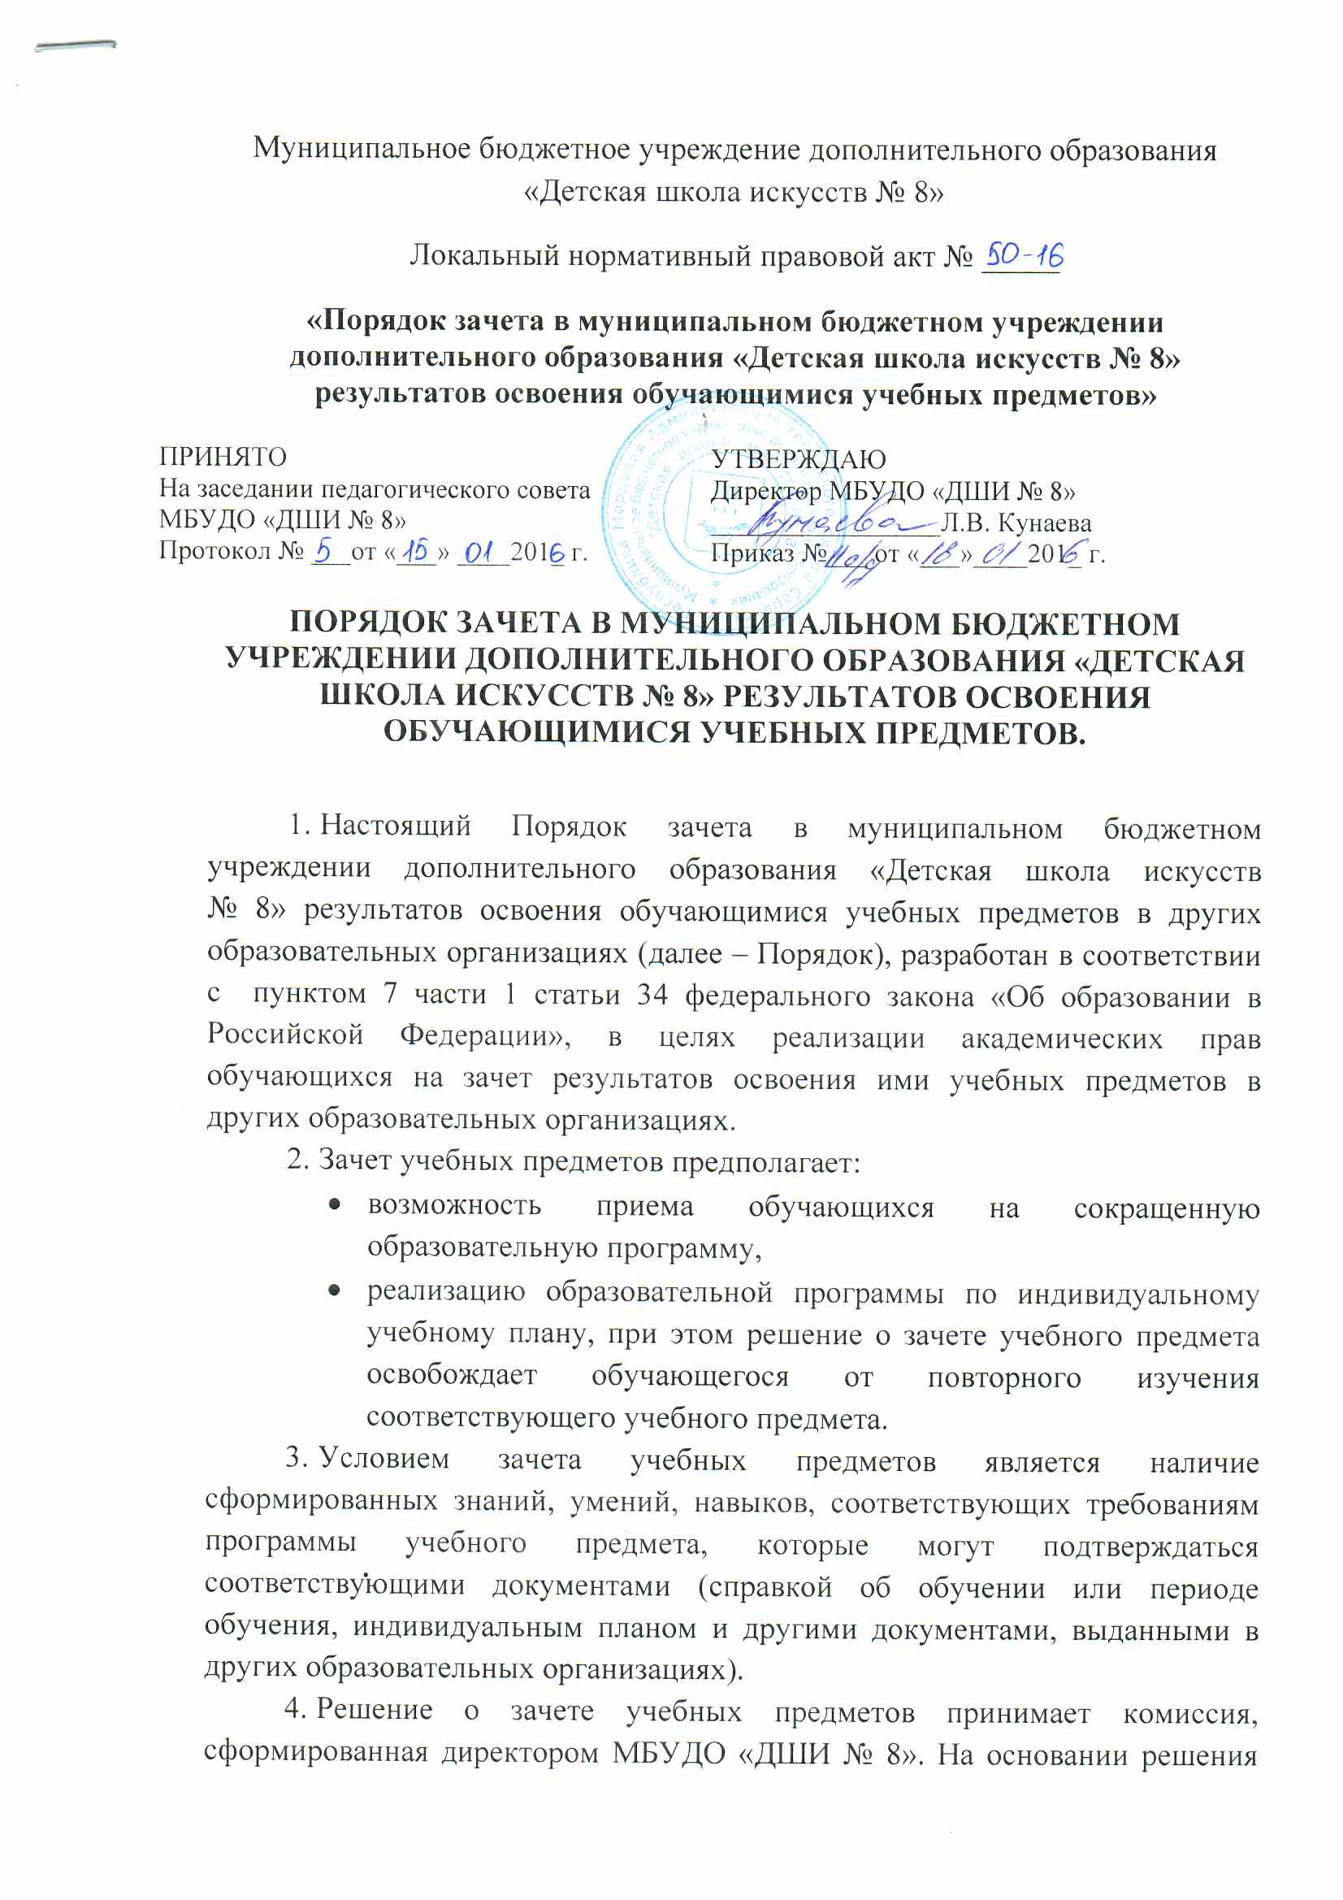
комиссии, руководитель организации издает соответствующий приказ. В случае отсутствия документов у обучающегося, подтверждающих успешность освоения учебного предмета, для принятия решения, комиссия вправе назначить обучающемуся прослушивание (просмотр).

